

Adresa školy: ZŠ Třeboň, Na Sadech 375
Jméno autora: Mgr. Dana Velserová
Název: VY_12_INOVACE_208_NS/1
Číslo projektu: CZ.1.07/1.4.00/21.3807
Téma hodiny: Nemoc, úraz
Ročník: 1.
Klíčová slova: Nemoc, úraz
Datum tvorby: 17. 4. 2014

Metodické pokyny:

Tento pracovní list je určen k procvičování, opakování a upevňování probraného učiva našeho světa 1. ročníku. Žáci mohou pracovat samostatně, ve dvojicích nebo ve skupinách.

- Modře podtrhni obrázky, které jsou třeba k léčení nemoci, červeně obrázky, které slouží k ošetření úrazu.

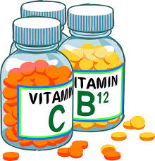
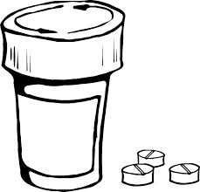



- Modře vybarvi šipku v případě, že děti jsou nemocné, červeně, mají-li úraz.
- Obrázek vybarvi.
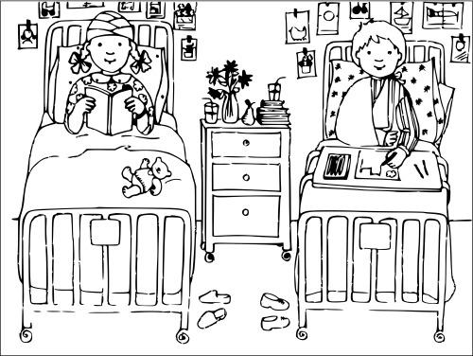

Zdroje:

http://office.microsoft.com/cs-cz/images/?CTT=97 , bezplatné kliparty, fotografie, ilustrace, animace a zvuky pro produkty Microsoft Office

www.omalovánky.eu/omalov%C3%A1nky/d%C4%9Bti%20v%20nemocnici_832

